getters 相当于计算属性

obj.a => 获取的是对象把obj内a的属性解析
obj[a] 会把a当成变量解析 对象后中括号放的是变量

正则 => new RegExp(a) 含有a的变量
var v = ‘a’
var obj = { [v]:3 } 获取a => obj2.a

拆分模块 modules
子模块文件夹名字=:> index.js state.js mutations.js getters.js actions.js
仓库根文件 index.js
import Vue from 'vue';
import Vuex from 'vuex';
Vue.use(Vuex);

import list from './list';
import num from './num';
const store = new Vuex.Store({
modules:{
list,num //模块的名字 使用的时候加上 this.$store.state.模块list.stateName状态名字
}
})
export default store;

模块化=>
// CommonJS模块
let { stat, exists, readFile } = require('fs');
// 等同于
let _fs = require('fs');
let stat = _fs.stat;
let exists = _fs.exists;
let readfile = _fs.readfile;

// ES6模块 import { stat, exists, readFile } from 'fs';

模块功能主要由两个命令构成：export和import。
export命令用于规定模块的对外接口，
import命令用于输入其他模块提供的功能。
写法 =>
/// profile.js
var firstName = 'Michael';
var lastName = 'Jackson';
var year = 1958;
export {firstName, lastName, year};

export命令除了输出变量，还可以输出函数或类（class）。

export输出的变量就是本来的名字，但是可以使用as关键字重命名。

function v1() { ... };
function v2() { ... }
export {
v1 as streamV1,
v2 as streamV2,
v2 as streamLatestVersion
};

// 写法一 export var m = 1;
// 写法二 var m = 1;
export {m};
// 写法三var n = 1;
export {n as m};
函数输出
// 正确export function f() {};
// 正确function f() {}
export {f};

import() 运行加载时执行相应的模块
- 按需加载。
import()可以在需要的时候，再加载某个模块。
button.addEventListener('click', event => {
import('./dialogBox.js')
.then(dialogBox => {
dialogBox.open();
})
.catch(error => {
/* Error handling */
})});

- 条件加载
import()可以放在if代码块，根据不同的情况，加载不同的模块。
if (condition) {
import('moduleA').then(...);}
else {
import('moduleB').then(...);}

（3）动态的模块路径
import()允许模块路径动态生成。
import(f())
.then(...);

如果想同时加载多个模块，可以采用下面的写法。
Promise.all([
import('./module1.js'),
import('./module2.js'),
import('./module3.js'),])
.then(([module1, module2, module3]) => {
···});

import()也可以用在 async 函数之中。
async function main() {
const myModule = await import('./myModule.js');
const {export1, export2} = await import('./myModule.js');
const [module1, module2, module3] =
await Promise.all([
import('./module1.js'),
import('./module2.js'),
import('./module3.js'),
]);}main();

Vuex

四个辅助函数：
mapState mapGetters mapMutations mapActions

// 简写辅助函数 ...mapState(['模块名','state内名字']) 解析 {{num.n}} == {{模块名.state名字}}
...mapState(['num','n']),

传参方式：
methods内写 => ...mapActions([“actions内的方法名”])
...mapActions(['getList']),

created内写 => 渲染成方法 传参到需要的接口数据
// new methods
this.getList("dogs");
this.getList("users");

actions 内
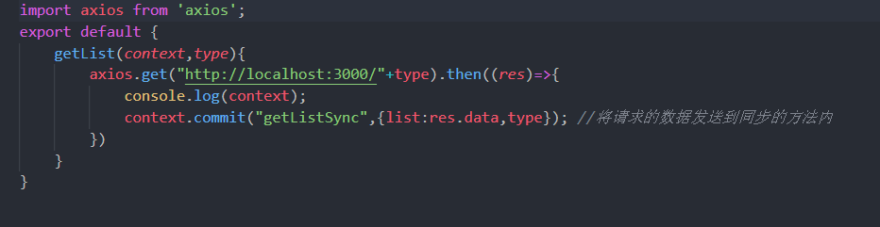

-------------------------------------------------------------------------------
直接请求单个

temaplate => 模板直接使用方法
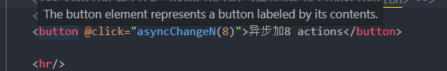

methods => 直接放入actions 模块名字
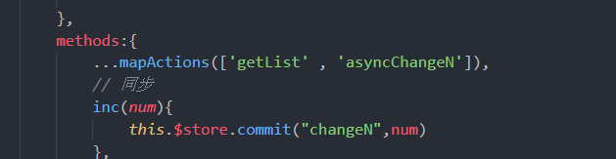

mapMutations =>
template 写入下面...mapMutations([‘模块名’]) mutation内的名字
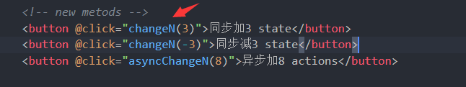

methods => ...mapMutations([‘模块名’])
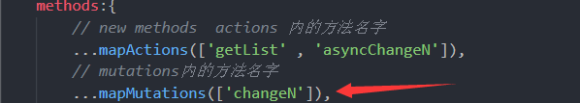
Vuex ==> mutations
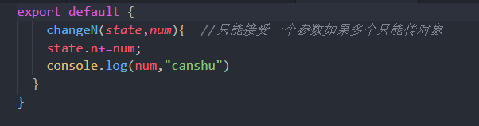
Sass install =>
npm i node-sass sass-loader --save--dev;

动画 =>
<transition> </transition>

npm i animate.css --save

enter-active-class=”animated ...”
Leave-active-class=”animated ...”

document.documentElement.style.fontSize = (document.documentElement.client)/15
html字体大小是25 这样利用sass $sc:25
设计图多大px 换算 rem即为 100px就是 100/$sc + rem 就行

swiper 轮播插件

npm install swiper --save

$nextTick(callback) 延迟回调函数的执行直到dom初始化完毕

配置自定义路径

build 下webpack.base.conf.js resolve => alias => 配置自定义路径

